**TP1**

**DECOUVERTE DU MATERIEL**

Vidéo protection embarquée

VPE 500

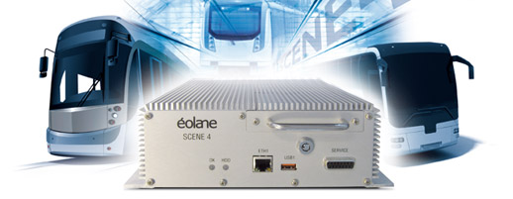

1. **Préciser** si les connecteurs repérés ci-dessous sont de types entrée ou sorties et leurs rôles.

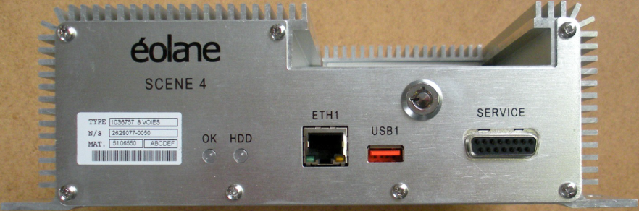

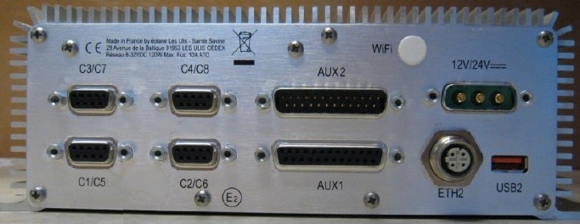

1. **Décoder** les éléments de la plaque signalétique.

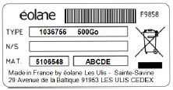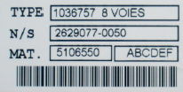

Taille du disque dur : _______________

Nombre de voies vidéo : ______________

Type de caméra : __________________

1. **Préciser** le nombre total de caméra pouvant être raccordé sur le système.

___________________________________________________________

___________________________________________________________

1. **Préciser** le type et les caractéristiques du câble pour raccorder les caméras.

___________________________________________________________

1. **Indiquer** le nombre max de caméras pouvant être raccordé sur une voie.

___________________________________________________________

1. Ce système permet d’enregistrer des données audio, **indiquer** la référence des ports permettant la connexion d’un microphone.

___________________________________________________________

1. **Préciser** le type de compression vidéo des caméras.

___________________________________________________________

1. **Indiquer** les avantages de ce format

___________________________________________________________

___________________________________________________________

___________________________________________________________

___________________________________________________________

1. **Préciser** la vitesse d’enregistrement des images sur chaque voie en fonction des différentes technologies de caméra

___________________________________________________________

___________________________________________________________

___________________________________________________________

___________________________________________________________

1. **Préciser** la façon dont l’extraction du disque dur peur être faite à partir de :

De l’enregistreur : _____________________________________

D’un PC : ____________________________________________

**GRILLE D’EVALUATION FORMATIVE**

|  |  |  |  |  |  |  |  |  |
| --- | --- | --- | --- | --- | --- | --- | --- | --- |
| **INTERVENTION EN ATELIER** | | | | | | | | |
| SOUS COMPETENCES EVALUEES | Question | | TACHES A REALISER | INDICATEURS D’EVALUATION | NIVEAUX | | | |
|  | | | | | - - | - | + | ++ |
| **C1-1**  Préparer le plan d’action | 1 | | Identifier et justifier la fonction des différents équipements préalablement choisis | Les entrées et sorties sont bien repérées. |  |  |  |  |
| 2 | | Indiquer les équipements matériels à  installer | Exactitude des réponses |  |  |  |  |
| 3 | | Exactitude du nombre de caméra à installer en fonction de leur technologie |  |  |  |  |
| 4 | | Recueillir les informations nécessaires et suffisantes à la mise en œuvre du projet | Bonnes références du câble |  |  |  |  |
| 5 | | Le nombre et la technologie de la caméra sur une voie |  |  |  |  |
| 6 | | Recenser les contraintes techniques | Bon choix des voies |  |  |  |  |
| 7 – 8  9 – 10 | | Recueillir les informations nécessaires et suffisantes à la mise en œuvre du projet | Justesse des réponses sur le format de compression, la vitesse d’enregistrement en fonction des entrées. |  |  |  |  |
|  | | Total des niveaux | | |  |  |  |  |
|  | | BILAN DE L’EVALUATION FORMATIVE | | |  | |  | |